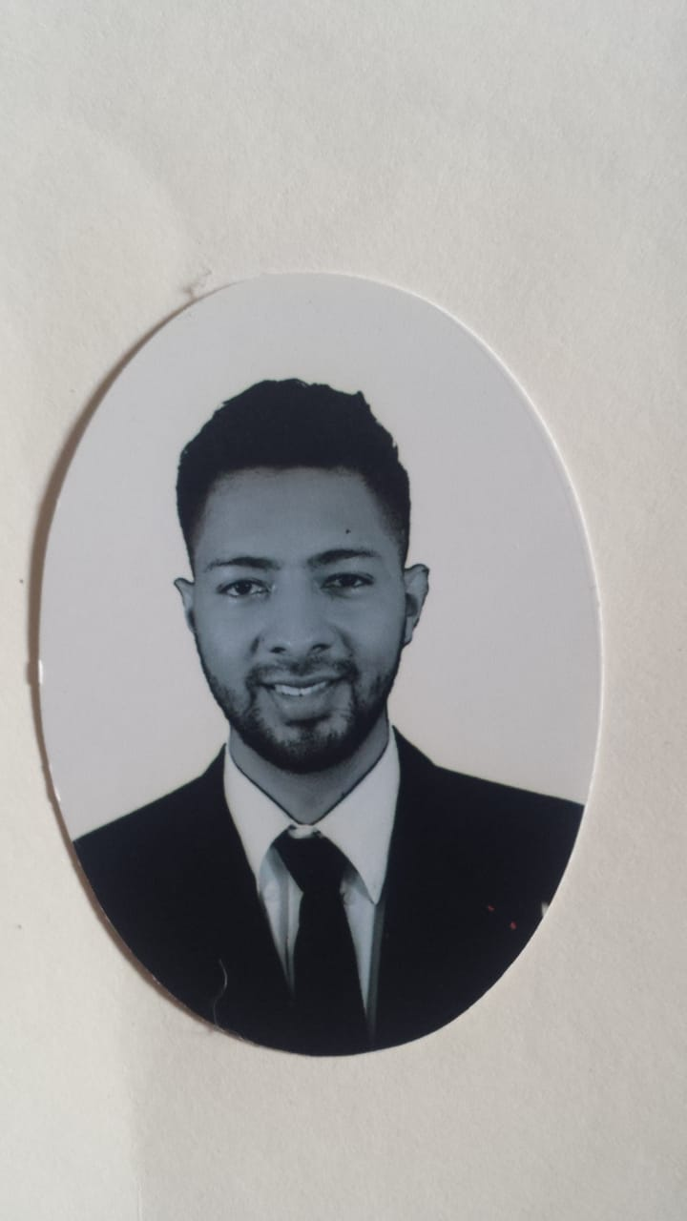


Conocimientos adquiridos durante la carrera Ingeniería Agroindustrial en el proceso de almacenamiento, manufactura y calidad; en sus distintas fases (materia prima, procesamientos, producto terminado, condiciones de almacenamiento, entre otros)Habilidades personales: Alto sentido de responsabilidad y esmero, compromiso, lealtad con la institución, capacidad de retentiva, capacidad de adaptación, capacidad de organizar y planificar, capacidad de establecer relaciones interpersonales, habilidad para trabajar en equipo, facilidad de comunicación hablada y escrita.

EXTRACTO PROFESIONAL
Práctica Profesional, Incubadora Comayagua CADECA
- Supervisión de Proceso de Incubación.
- Monitoreo de la Temperatura de cascaron.
- Evaluaciones de control de calidad.
- Realización de técnicas como Embriodiagnosis, ovoscopia.
- Supervisión de transferencia.
- Evaluación de los Procedimientos Operativos Estandarizados de Saneamiento(SSOP’S)

Paquete MS office:
Internet:

DOMINIO
0 100
Enero de 2018 – Mayo 2019
2012 - 2019
2011
Ingeniería Agroindustrial
Universidad Nacional Autónoma de Honduras
Maestro de Educación Primaria
Escuela Normal Mixta Guillermo Suazo Córdova
Edad: 29 Teléfono/celular: 3204-3619 E-mail: odaylv@gmail.com
EXPERIENCIA LABORAL
FORMACIÓN ACADÉMICA
Barrió Porvenir, Cane, La Paz

Odayl Emanuel Izaguirre
Ingeniería Agroindustrial

Alcaldía Municipal de Cane
- Tomar medidas específicas de control de la contaminación ambiental según las condiciones naturales, sociales y económicas imperantes.
- Coordinar trabajos con las comunidades que forman parte de la municipalidad para salvaguardar las zonas verdes.
- Dar información sobre los requisitos para los permisos legales y tramitar licencias ambientales.
- Programas y políticas nacionales, regionales y sectoriales en relación con el medio ambiente y los recursos naturales renovables.

Septiembre 2021 – Enero 2022

Cristiano evangélico.

Responsable.

Respetuoso.

Armonía familiar.

Deporte y Ejercicio.

Tocar Instrumentos. Guitarra, Bajo y Teclado

Ajedrez

